|  |  |
| --- | --- |
| **Société Dev’Life** | |
| Cahier des charges | Date : 21/02/2018 |
| Version : 2.0 | Client : Société Acutenz |
| Dev ‘Life  **Cahier des charges**  **Projet « Une salle pour tous »** | |
| Clause de confidentialité  Les droits de ce document sont la propriété de la société Dev’Life. Toute reproduction, modification et partage de ce document est autorisé seulement par les membres de la société Dev’Life. | |

**Révisions**

|  |  |  |  |
| --- | --- | --- | --- |
| **Version** | **Date** | **Auteur** | **Contenu** |
| **1.0** | 17/01/2018 | Camille Blaix  Victor Kasperski  Sébastien Daurelle | Version initial du cahier des charges |
| **2.0** | 21/02/2018 | Camille Blaix  Victor Kasperski  Sébastien Daurelle | Version initial du cahier des charges  A finir |

**Table des matières**

Révisions 3

Introduction 6

1 – Contexte du projet 6

1.1 – Les origines 6

1.2 – Les constats 6

1.3 – Enjeux et objectifs du projet 7

1.4 – Périmètre du projet 7

1.4.1 – Le projet Une salle pour tous couvre

1.5 – Les utilisateurs d'une salle pour tous

1.6 – Contrainte de coût

2 – Description fonctionnelle du besoin

2.1 – Résumé

2.1.1 - Les employés

2.1.2 - Le PDG

2.1.3 - L'administrateur

3 – Besoins non fonctionnels

3.1 - Sécurité

3.2 - Disponibilité

3.3 - Performance

3.4 - Ergonomie

3.4.1 - Ergonomie et utilisation

3.4.2 - Une aide disponible

3.5 - Accessibilité

4 – Modalité du projet

Annexes

1 – Configuration des données

1.1 - Modèle Conceptuel des Données

1.2 - Modèle Logique de Données

2 – Mise en œuvre de l'application

2.1 - Zoning

2.1.1 - L'accueil

**Glossaire (mettre les définitions de mots ambigus)**

|  |  |
| --- | --- |
| **Plateforme** | Dans ce document, le mot plateforme désigne le projet Une salle pour tous |
| **API** | En informatique, une interface de programmation applicative (souvent désignée par le terme API pour Application Programming Interface) est un ensemble normalisé de classes, de méthodes ou de fonction qui sert de façade par laquelle un logiciel offres des services à d’autres logiciels. |

**Introduction**

Ce document a pour but de présenter le projet mise en œuvre par la société ACUTENZ pour répondre à une problématique au sein de l’entreprise qui est la suivante : régulariser les réservations de salles pour des événements tels que des réunions, des entretiens, des formations ou des rendez-vous professionnels comme des rencontres avec les clients.

A ce titre, la société ACUTENZ a fait appel à la société Dev’Life (notre société) pour mettre en place un cahier des charges présentant la plateforme qu’ils veulent développer.

**1 – Contexte du projet**

* 1. **– Les origines**

Le projet a débuté en octobre 2017 par le constat suivant : les employés d’ACUTENZ se retrouvent souvent en situation de conflit du fait d’une mauvaise gestion des réservations de salles.

La société ACUTENZ a pour ambition de fournir une application qui permettra à ses employés de réserver une salle plusieurs jours en avance, afin que ceux qui veulent réserver une salle puisse arranger leur agenda et leur rendez-vous.

* 1. **– Les constats**

Le manque de communication touche fortement les employés d’Acutenz, suite à plusieurs conflits causé par la non-disponibilité de salles dans des cas d’extrême urgence comme des rendez-vous avec des clients importants, ou encore des bilans, ce qui nous mène à ce constat.

De plus, les employés d’Acutenz, étant majoritairement des consultants donc souvent en déplacement, ont du mal à communiqué et échangé sur leur différents rendez-vous qui nécessite une salle.

* 1. **– Enjeux et objectifs du projet**

L’objectif général de ce projet est de permettre aux employés de la société ACUTENZ, de pouvoir réserver une salle plusieurs jours en avance en précisant la date, l’heure, et le motif de la réservation. Cela permettra une meilleure collaboration entre les employés, ainsi qu’une hausse de rendez-vous et de satisfaction des clients.

Dans cette partie, nous détaillerons les différents enjeux et objectifs du projet.

Les enjeux du projet sont de :

* Permettre aux employés d’avoir une meilleure prise d’information sur les salles disponibles
* Faire gagner du temps aux employés en réservant une salle rapidement et facilement
* Etablir une meilleure entente entre les employés
* Ne plus impacter la réputation
* Faire en sorte que les employés puissent adapter leur planning en fonction des salles disponible

En :

* Proposant une plateforme simple, ergonomique et simple d’usage disponible pour la société ACUTENZ
* Facilitant l’accès à l’information des salles disponibles
* Mettant en place des notifications en chaque début de matinée en récapitulant quels sont les salles disponibles et quelles salles seront occupés.
  1. **– Enjeux et objectifs du projet**

**1.4.1 - Le projet Une salle pour tous couvre**

Ce projet couvre les éléments suivants :

* La réservation, pour un employé, de salles au sein de la société ACUTENZ
* Un espace d'administration pour que les employés puissent avoir accès à leur planning, et le profil
* La possibilité de regarder quelles sont les salles disponibles ou occupé

**1.5 - Les utilisateurs d'Une salle pour tous**

Il est entendu par 'utilisateurs' les employés de la société ACUTENZ qui paiera à Dev'Life la plateforme Une salle pour tous. En effet, la société Dev'Life n'est que le prestataire de services embauché par la société ACUTENZ pour développer cette plateforme.

Les utilisateurs qui seront bénéficiaires des services du projet sont :

* Toute personnes étant considéré comme employé au sein d'ACUTENZ

**1.6 - Contrainte de coût**

La société ACUTENZ a un budget de 60 000 € pour l'ensemble de ce projet, c'est-à-dire le développement et la maintenance.

**2 - Description fonctionnelle du besoin**

**2.1 - Résumé**

Le besoin exprimé par les employé d'ACUTENZ repose sur l'amélioration de leur organisation quotidienne, par la simplification de pouvoir être sûr d'avoir un accès à une salle en temps voulu, et de pouvoir arranger son planning par rapport à ça.

L'objectif étant de créer un outil (plateforme web) permettant de fournir des informations concernant les salles pour des événements, ainsi que leurs réservations via la plateforme.

**2.1.1 - Employés**

Les employés sont des individus engagés à la société ACUTENZ après avoir signé un contrat.

En tant qu'employé, je dois pouvoir :

* Se connecter sur son espace personnelle
* Pouvoir réserver une salle
* Invité des personnes aux réunions
* Configurer et administrer mon compte :
  + Modifier mes informations personnelles

**2.1.2 - Le PDG**

En tant que patron de la société ACUTENZ, je dois pouvoir :

* Accéder à toutes les réservations faites par les employés de la société
* Pouvoir créer et supprimer un compte

**2.1.3 - Les administrateur**

Les administrateurs de la plateforme sont des utilisateurs qui gèrent la plateforme et les utilisateurs qui sont dessus.

En tant qu’administrateur, je dois pouvoir :

* Gérer le compte de chaque utilisateur (pouvoir les supprimer en cas de problème)
* Visualiser, sous forme de métriques, les différentes données comme le nombre d’utilisateurs, le taux d’utilisateurs actifs par semaines, etc…
* Gérer les réservations

**3- Besoin non fonctionnels**

*Il s'agit des besoins qui caractérisent le système. Ce sont des besoins en matière de performance, de type matériel ou le type de conception. Ces besoins peuvent concerner les contraintes d'implémentation (langage de programmation, type SGBD, de système d'exploitation.*

**3.1 - Sécurité**

Les utilisateurs de la solution pourront accéder à leur espace via un système d'authentification sécurisé. L'utilisateur sera redirigé vers son espace en fonction de son rôle.

Le problème d'utilisateur externe n'est pas à prévoir car la plateforme n'aura pas un système fermé comme une plateforme d'entreprise où il pourrait y avoir des utilisateurs internes et des utilisateurs externes.

De plus, lors de l'inscription d'un utilisateur à la plateforme, un mot de passe d'une certaine longueur (8 caractères) lui sera demandé. Ce mot de passe devra suivre une règle de conformité :

* 8 caractères minimum
* 1 lettre en majuscule minimum
* 1 lettre minuscule minimum
* 1 chiffre minimum

**3.2 - Disponibilité**

La solution propose dans ce cahier des charges est ouverte aux utilisateurs sans interruptions. Nous considérons, en disant "sans interruption" que le service sera disponible la semaine, le weekend, les vacances, etc...

Du fait que la plateforme est hébergée sur un secteur chez un prestataire de service d'hébergement, elle sera disponible 24h/24, 7j/7.

**3.3 - Performance**

La performance de la solution doit simplement répondre à un critère : ne pas bloquer l’utilisateur.

Nous n’attendons pas des performances accrus pour la plateforme, simplement un temps de réponse acceptable au niveau de chaque chargement et de traitement de la plateforme (environ 1 ou 2 secondes maximums).

**3.4 - Ergonomie**

**3.4.1 - Ergonomie et utilisation**

La plateforme devra être bien réalisé au niveau du design, de l’ergonomie et au niveau UX Design (c’est-à-dire une compréhension quasi-immédiate de l’utilisateur quand il arrive sur la plateforme). Aucun niveau ni aucune formation n’est requise pour l’utilisation de notre solution.

**3.4.2 – Une aide disponible**

Une assistance sera disponible à travers un onglet qui apportera plusieurs instructions sur l'utilisation de l'application.

**3.4 - Sauvegarde**

Du fait de l’externalisation de l’hébergement WEB de la solution, un système de sauvegarde des données de la base de données sera envisagé tous les jours.

**3.5 - Accessibilité**

La solution sera une solution WEB (plateforme WEB accessible depuis un navigateur internet) et sera responsive, c’est-à-dire adaptable sur tous écrans.

Du fait de ça responsivité, la plateforme sera accessible depuis un ordinateur (Windows, Mac, Linux), un portable ou une tablette.

Au niveau de l’accessibilité pour des personnes malvoyantes, la plateforme ne sera pas pourvue d’une solution pour la simple raison qu’il faudra faire appel à des entreprises externes pour avoir une accessibilité acceptable et que le coût d’une demande d’accessibilité pour une plateforme WEB est très largement supérieur au budget de la société ACUTENZ.

**4- Modalité du projet**

Remise du présent document au client le : 10/02/201.

Présentation de ce document avec le client le : 21/02/2018.

**Annexes**

**1 – Configuration des données**

**1.1 - Modèle Conceptuel de Données**

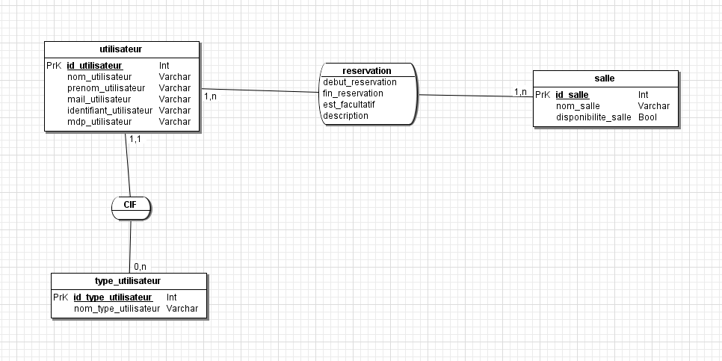

**1.2 - Modèle Logique de Données**

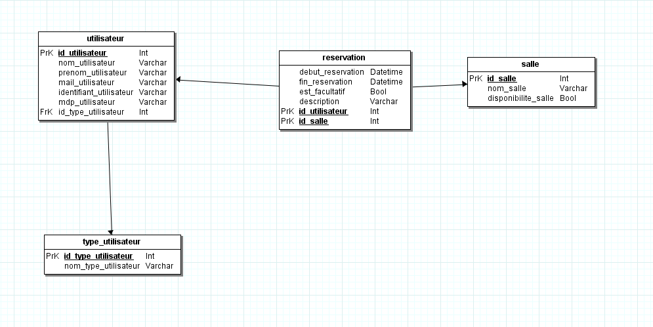

**2 - Mise en œuvre de l'application**

**2.1 - Zoning**

**2.1.1 - Accueil**

